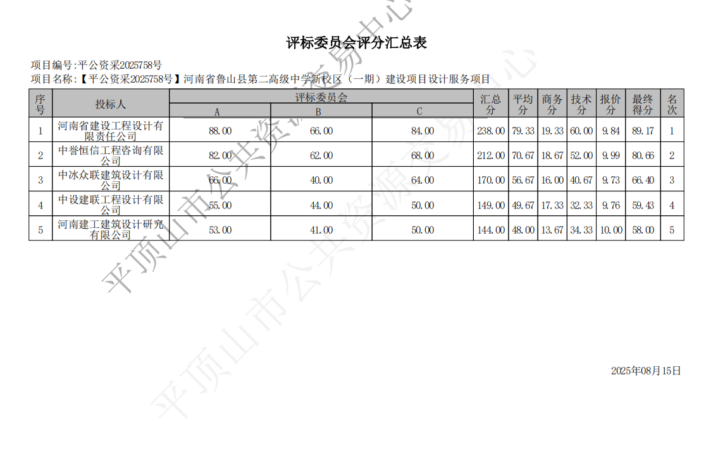
附件一：评标委员会对所有供应商响应文件的总分排序

